**Театрализованная деятельность по правилам дорожного движения «Правила дорожные детям знать положено. Лунтик и его друзья».**

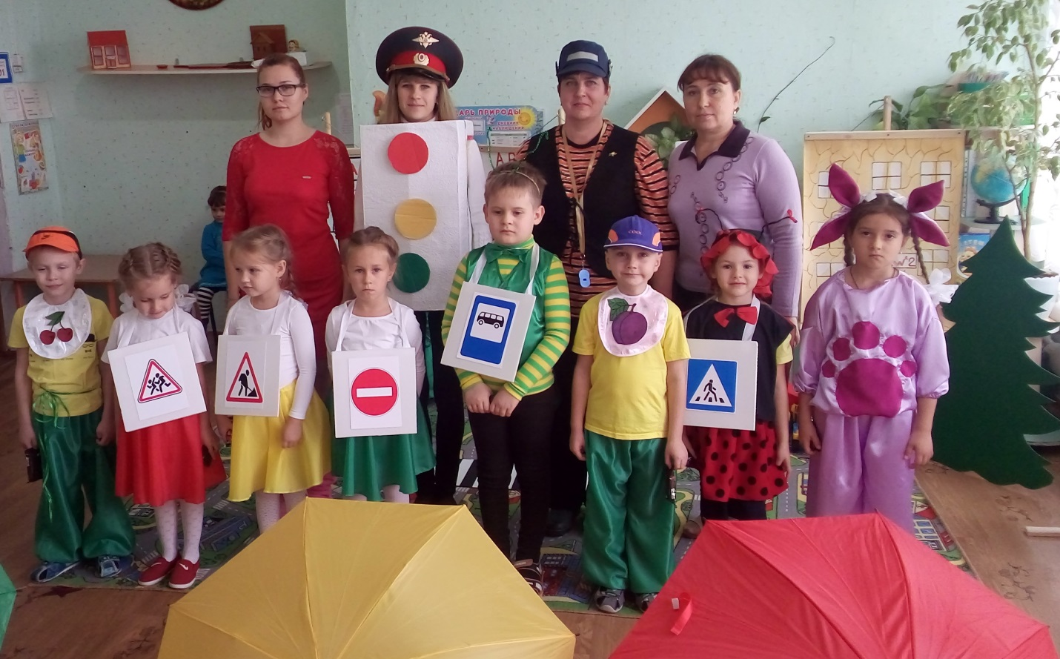

**Цель:** Закрепление умения по использованию правил дорожного движения в различных практических ситуациях.  
**Задачи:**  
1.Воспитывать умение правильно вести себя на дороге.  
2.Закрепить знания о транспорте, работе светофора, знания о дорожных знаках.

3.Способствовать формированию творческой активности, участвуя в музыкальных играх, пении и других видах деятельности.

Дать возможность почувствовать радость от участия в мероприятии.

**Музыка** (мультфильм о Лунтике - начало)

Однажды на луне появился необычный малыш!

Я родился!

И так случилось, что он попал на землю. Здесь у него появилось много друзей. А что произошло с ним дальше, мы с вами сейчас и узнаем! ( герои: Мила, Кузя играют в мяч ).

Ведущий: В некотором земном царстве, пешеходном государстве

**Выходит Лунтик**

Я на свет явился,

Я с Луны свалился.

По городу хотел пройти,

Чтоб друзей себе найти,

Но вокруг меня машины —

Скрипят, повизгивают шины.

Вот пришел я к вам сюда.

Помогите мне, друзья. ( обращается к Миле и Кузе)

**(музыка** звуки машины: приезжают **2 муравья**-приглашения)

1. Муравей. Слушайте, жители города. Праздник сегодня.

2. Муравей. А праздник какой?

1. Муравей. Азбука дорожного движения.

**Лунтик**: Где же он будет?

2.Муравей. В детском саду, мы приглашаем всю детвору.

1.Муравей. Вот приглашенье! Для Лунтика, Милы и Кузи!

**Кузя:** Чтобы в детский сад скорей добраться, сядем в машину, поехали братцы! ( рули для танца ).

**(танец Бибика**) 2 муравья, Лунтик, Мила, Кузя танцуют и уходят после танца.

(**Музыка** тема «Гусениц», появляется Вупсень и Пупсень).

Пупсень: Ты слышал новость, Вупсень?

Вупсень: Да что там случилось опять Пупсень?

Пупсень: В детский сад едет Лунтик с друзьями, азбуку дорожного движения хочет разучить, а нас забыли пригласить.

Вупсень: Так, так… А давай им помешаем

Пупсень: Но как же нам это проделать?

Вупсень: Слушай, а давай огоньки светофора возьмем, их с собою унесем.

Без света дорогу им не переехать.

Пупсень: Отлично! Какой ты умный!

**(огоньки забирают) Музыка хитрая.**

Вупсень: Давай пошли скорей играть!

Пупсень : Мяч бери и на дорогу !  
Будем там в футбол гонять.  
Вупсень : А как же правила движенья ?  
Пупсень : Их не будем соблюдать !  
Вупсень : Да, это - просто класс !

Один , играя в мяч, попадает в машину с Лунтиком и друзьями (Кузя и Мила), и при столкновении, звука тормозов, падают, охают и у Вупсеня отрывается хвост.  
Пупсень : Ой болит моя нога и ушиблена рука !  
Вупсень : Хвостик оторвался мой, я совсем, совсем больной !

**Музыка** ( выход генерал Шера )Появляется генерал – Шер : свистит в свисток   
**Генерал – Шер** : Я генерал –Шер , главный полиционер !  
Кто нарушил в этот час правила движенья ?  
Накажу его сейчас я без промедленья !

**Лунтик:** Это Пупсень и Вупсень !

**Пупсен**ь : Нас на праздник не позвали, светофор мы поломали .  
( Вытаскивает огоньки).  
**Кузя** : Из-за них все пострадали и в аварию попали !

**Мила**: Светофора свет погас, и дороги нет сейчас.

**Генерал – Шер** : Хулиганы вы такие, мы научим вас сейчас !  
Там, где транспорт и дорога, знать порядок все должны!  
На проезжей части строго, игры все запрещены !

**Пупсен**ь: Мы не будем больше так. Светофор зажжём для вас! ( крепят сигналы светофора на светофор).

**Лунтик, Мила, Кузя – поют песню** (музыка из кинофильма «Приключения Буратино»)

Смотри, какой красивый дом.

Он с детства каждому знаком.

Лишь глазом он своим мигнёт,

И всё в движение придёт.

Другим мигнёт, и все замрут.

Скажите, как его зовут?

Све-то-фо-рик!

**Шер**: Светофорик, помоги, правила свои ты обьясни.

**Светофор:** Вспыхнул, заалел тревожно,

Красный – стой нам говорит.

И поэтому ты должен

Путь машинам уступить.

Поступило разрешенье,

Появился желтый круг,

Для машин путь запрещен.

А для нас готовься в путь.

Пешеходы ждут сигнала,

В ожидании до тех пор,

Пока ярко – изумрудный

Свет покажет светофор.

И теперь для закрепленья,

Чтобы больше не забыть,

Все сигналы светофора

Надо дружно повторить.

**Музыка (**выбегают девочки с зонтиками)

1.Красный! Будешь осторожен,

Ты идти сейчас не можешь!

Здесь мой друг нельзя спешить,

Чтоб всегда здоровым быть.

2.И заботливо мигает жёлтый

всем на удивленье.

Вежливо предупреждает,

Надо прекратить движенье.

3.Ну а радостный зелёный

Открывает нам простор,

Чтобы смело, без тревоги

Ты дорогу перешёл.

**Танец «Светофор**» ( музыка, танцуют три девочки с красным, желтым, зеленым зонтиками).

(После танца остаются Лунтик, Вупсень и Пупсень. Уходят 3 девочки, Кузя и Мила ).

**Шер:** А ещё вы видели, в соседнем парке городок раскрашен ярко,

На расчерченных дорожках и в полоску и в пунктир

Дети очень осторожно водят свой автомобиль!

**Лунтик:** А как же называются - эти белые полоски?

**Шер:** По полоскам черно-белым

Человек шагает смело.

Знает: там, где он идет, -

Пешеходный переход!

(Выходит Мила со знаком «Пешеходный переход»).

**Светофор**: Подчиняясь светофору,

В ряд стоят автомобили.

С уважением к народу,

Чтоб по зебре проходили. ( Показывает на зебру).

**Шер:** На дорогах знаков много.

Ты их должен знать

И все правила движенья

Должен выполнять.

**Музыка (Дети -** дорожные знаки остаются, а остальные выходят).

**Мила**: Мы - важные знаки,

Дорожные знаки.

На страже порядка стоим.

Вы правила знайте

И их соблюдайте. А мы вам помочь поспешим.

**(Знак «Въезд машинам запрещен»)**

Ни во двор, ни в переулок,

Ни в пустячный закоулок

Не проехать тут никак –

Не позволит этот знак.

Помни! Означает он:

«Въезд машинам запрещен».

**(Знак «Дорожные работы»)**

Здесь дорожные работы –

Ни проехать, не пройти.

Это место пешеходу

Лучше просто обойти!

**(Знак «Дети**»)

Эй, водитель, осторожно!

Ехать быстро невозможно.

Знают люди все на свете

В этом месте ходят дети.

**(Знак «Место остановки автобуса»)**

В этом месте пешеход

Терпеливо транспорт ждет.

Он пешком устал шагать,

Хочет пассажиром стать.

**Шер**: Пешеходов город полон

В день любой и в час любой,

В детский сад идем и едем,

Возвращаемся домой:

**Лунтик**: Нас ходить дорога учит,

И она не подведет.

Каждый званье пусть получит

Образцовый пешеход!

**Все вместе:** Зная правила движенья,

Будь внимателен в пути,

Чтобы по дорогам долго

Нам и ехать, и идти.

**Песня** ( выходят исполняют все участники)

Этот мир состоит из пешеходов,

Из машин и из шофёров,

И, конечно, из дорог.

Чтобы все в этом мире жили дружно,

Непременно всем нам нужно

Жить по Правилам, дружок!

Соблюдайте их, друзья,

Нам без них никак нельзя,

Пешеходы и шофёры,

Правила Дорожного Движения!

Пешеходы и шофёры,

Правила Дорожного Движения!

Светофор нам мигнёт зелёным глазом,

И замрут машины сразу,

И пойдем мы на урок.

Красный свет - надо вам не торопиться,

Надо всем остановиться,

Это Правило дорог!

Соблюдайте их, друзья,

Нам без них никак нельзя,

Пешеходы и шофёры,

Правила Дорожного Движения!

Пешеходы и шофёры,

Правила Дорожного Движения!